LAPORAN TUGAS KELOMPOK
PEMOGRAMAN BERORIENTASI OBJEK

Disusun Oleh Kelompok 3:
Ajeng Az Zahra (225443002)
Arlisya Rahwitami (225443004)
Nabila Khalishah (225443021)
Qurrata A’yuni (225443023)
Renisa Rahmawati (225443021)
Shiva Nayla Zahra (225443021)

POLITEKNIK MANUFAKTUR BANDUNG
TEKNOLOGI REKAYASA INFORMATIKA INDUSTRI
2026/2027

DAFTAR ISI
BAB I PENDAHULUAN 4
1.1. Latar Belakang 4
1.2. Tujuan 4
1.3. Ruang Lingkup 5
BAB II DESAIN SISTEM 6
2.1. Diagram Kelas 6
2.2. Deskripsi Kelas 9
BAB III IMPLEMENTASI 11
3.1. Kelas Product 11
3.2. Subclass ElectronicProduct 12
3.3. Subclass ClothingProduct 13
3.4. Subclass FoodProduct 14
3.5. Class ShoppingCart 16
3.6. Class Order 18
3.7. Sealed Class OrderStatus 19
3.8. Interface PaymentMethod 20
3.9. Implementasi PaymentMethod 21
3.9.1. Class CreditCardPayment 21
3.9.2. Class QRISPayment 22
3.9.3. Class BankTransferPayment 22
3.10. Class User 23
3.11. Class EccomerceSystem (Main Controller) 26
3.12. Class Shipping 28
3.15.1. Class InstantShipping 28
3.15.2. Class SameDayShipping 29
3.15.3. Class ShippingMethod 29
BAB IV DEMONSTRASI 33
4.1. Output Program 33
4.2. Analisis Skenario 37
BAB V ANALISIS OOP 39
5.1. Enkapsulasi 39
5.2. Pewarisan 39
5.3. Polimorfisme 40
5.4. Abstraksi 40
BAB VI KESIMPULAN 41
6.1. Kesimpulan 41
6.2. Saran 41
LAMPIRAN 42

BAB I
PENDAHULUAN

Latar Belakang
Aktivitas jual beli daring (e-commerce) saat ini membutuhkan fondasi perangkat lunak yang handal untuk mengintegrasikan berbagai alur operasional bisnis secara bersamaan, mulai dari katalog barang, akun pembeli, keranjang belanja, proses pembayaran, hingga skema pengantaran barang (logistik). Keterkaitan yang banyak dengan berbagai komponen tersebut jelas menuntut arsitektur program yang terstruktur, mudah dipahami alurnya, serta fleksibel untuk dikembangkan ketika kebutuhan transaksi terus bertambah.
Pendekatan Pemrograman Berorientasi Objek (Object-Oriented Programming/OOP) menjadi pilihan yang sangat relevan karena mampu merefleksikan entitas dunia nyata secara langsung ke dalam bentuk class dan object. Empat pilar fundamentalnya yaitu pembungkusan data (encapsulation), pewarisan sifat (inheritance), ragam bentuk perilaku (polymorphism), dan penyederhanaan kerangka (abstraction) sangat berperan penting dalam membagi peran tiap modul sehingga modifikasi pada satu fitur tidak merusak kestabilan komponen lain. Bahasa Kotlin dipilih sebagai media implementasi berkat sintaksisnya yang ringkas, modern, serta mendukung penuh fitur kelas abstrak (abstract class), antarmuka (interface), maupun kelas tertutup (sealed class).
Proyek ini merealisasikan sistem e-commerce yang mencakup tiga kelompok barang (elektronik, pakaian, dan bahan pangan), tiga opsi transaksi pembayaran (kartu kredit, transfer rekening bank, dan QRIS), serta pilihan pengantaran barang berbasis kalkulasi jarak tempuh, ada Instant (maksimal 15 km) dan Same Day (hingga 40 km). Skema pengantaran barang tersebut dirancang memanfaatkan kontrak interface, membuktikan bahwa rancangan sistem yang rapi dapat diperluas fungsinya secara modular tanpa mengubah logika dasar pada modul yang sudah berjalan.

Tujuan
Tujuan dari pembuatan proyek dan laporan ini adalah sebagai berikut.
- Merancang dan mengimplementasikan sistem e-commerce berbasis konsol menggunakan bahasa Kotlin.
- Menerapkan empat konsep OOP pada transaksi nyata, yaitu enkapsulasi, pewarisan, polimorfisme, dan abstraksi,
- Mengimplementasikan variasi perilaku melalui prinsip polimorfisme pada kalkulasi diskon, pemrosesan transaksi pembayaran, dan penentuan tarif pengantaran barang (logistik).
- Menambahkan fitur pengiriman barang (logistik, biasanya di sebut ongkos kirim) Instant (0–15 km) dan Same Day (hingga 40 km) yang dilengkap dengan validasi jarak otomatis dan perhitungan ongkos kirim.
- Mendemonstrasikan keseluruhan alur transaksi mulai dari registrasi pengguna, pemilihan produk, checkout, hingga laporan penjualan melalui fungsi main().

Ruang Lingkup
Batasan cakupan sistem yang dikembangkan mencakup manajemen tiga kategori produk (ElectronicProduct, ClothingProduct, dan FoodProduct) dengan algoritma diskon khususnya masing-masing, pengelolaan data pengguna yang meliputi pendaftaran akun, validasi kata sandi, manipulasi keranjang, serta rekaman pesanan, pemodelan alur status pemesanan melalui sealed class OrderStatus, serta penyediaan transaksi pembayaran via kartu kredit, transfer bank, dan QRIS. Sistem ini juga menangani kalkulasi tarif ekspedisi Instant dan Same Day berdasarkan jarak tempuh, beserta kompilasi laporan omzet penjualan pada kelas pengendali ECommerceSystem.
Adapun batasan sistem meliputi tampilan interaksi yang sepenuhnya berbasis teks konsol tanpa antarmuka grafis (GUI), penyimpanan data yang bersifat sementara di dalam memori kerja (in-memory) sehingga data akan hilang ketika eksekusi aplikasi berakhir, serta mekanisme pembayaran yang sebatas simulasi internal tanpa koneksi ke gerbang pembayaran (payment gateway) sungguhan. Di samping itu, penentuan jarak kirim masih dimasukkan secara manual tanpa integrasi pemetaan digital, dengan ketentuan pesanan di atas jarak 40 km tidak dapat dilayani oleh sistem.

BAB II
DESAIN SISTEM

Diagram Kelas
Struktur rancangan sistem dan relasi antar-komponen visual dipetakan melalui diagram kelas terpisah agar mudah ditelaah, mencakup bagan hierarki produk, keterkaitan main class, mekanisme transaksi pembayaran, pengiriman barang, serta hierarki status pesanan. Notasi tanda tambah (+) menandakan anggota publik, tanda minus (-) untuk anggota tertutup (privat), dan format tulisan miring (italic) mewakili anggota kelas yang bersifat abstrak. Simbol panah segitiga kosong menunjukkan hubungan pewarisan (inheritance), garis putus-putus dengan segitiga kosong menandakan penerapan interface, bentuk belah ketupat menunjukkan agregasi atau komposisi, sedangkan panah terbuka merefleksikan ketergantungan (dependency) antar-entitas.
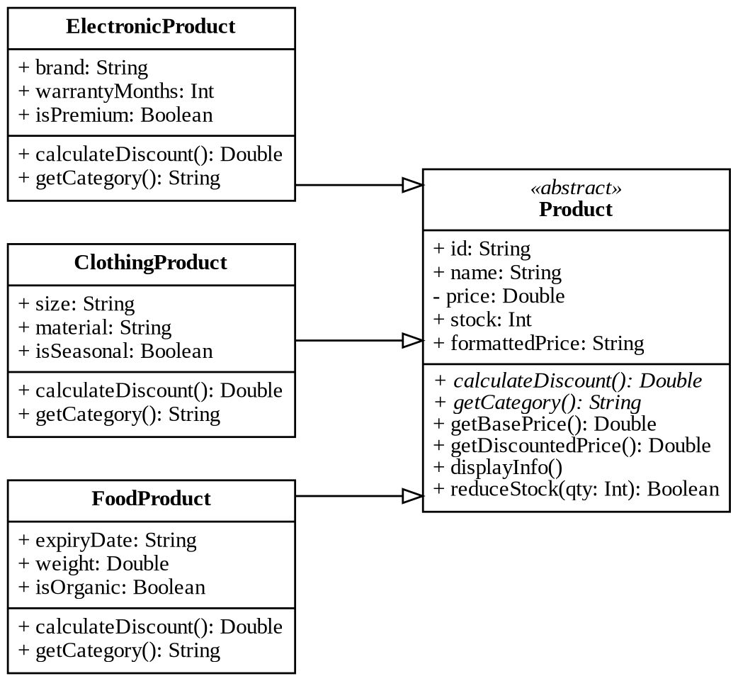
Diagram ini adalah diagram hierarki class product yang memvisualisasikan Product sebagai class abstrak yang mewariskan atribut dasarnya kepada tiga subclass, yaitu ElectronicProduct, ClothingProduct, dan FoodProduct. Variabel harga dasar dibuat tertutup (private) dan hanya dapat diakses melalui metode getBasePrice() untuk menjaga keamanan data. Sementara itu, fungsi calculateDiscount() dan getCategory() dideklarasikan secara abstrak sehingga setiap subclass diwajibkan menyusun logika perhitungannya sendiri.

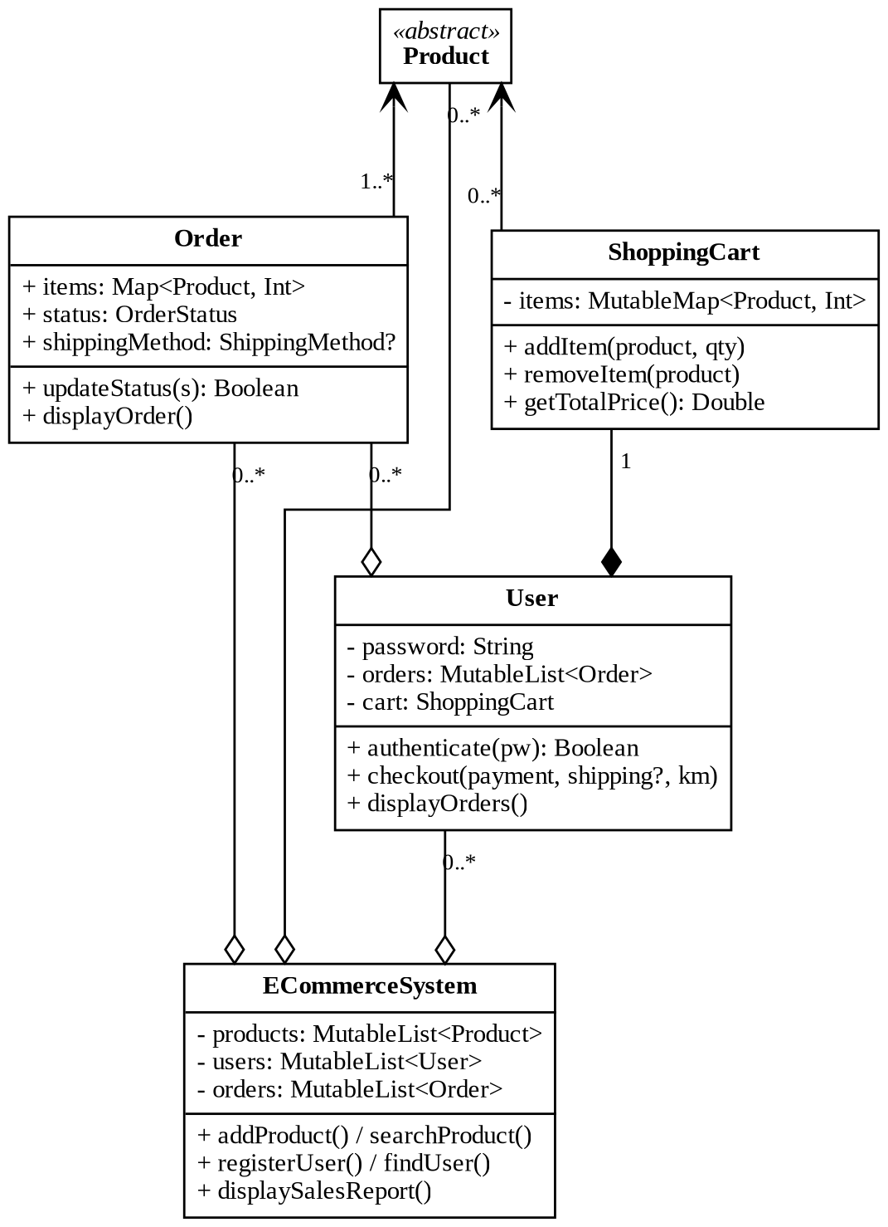
Diagram ini adalah diagram hubungan antar main class (kelas utama) yang mendeskripsikan bahwa kelas ECommerceSystem yang memegang kendali atas manajemen daftar produk, akun pengguna, serta seluruh arsip transaksi pesanan. Setiap objek User memiliki hubungan komposisi eksklusif dengan satu wadah keranjang belanja (ShoppingCart) dan dapat mengoleksi banyak riwayat transaksi (Order), di mana isi keranjang maupun berkas pesanan menyimpan pasangan produk beserta kuantitasnya.
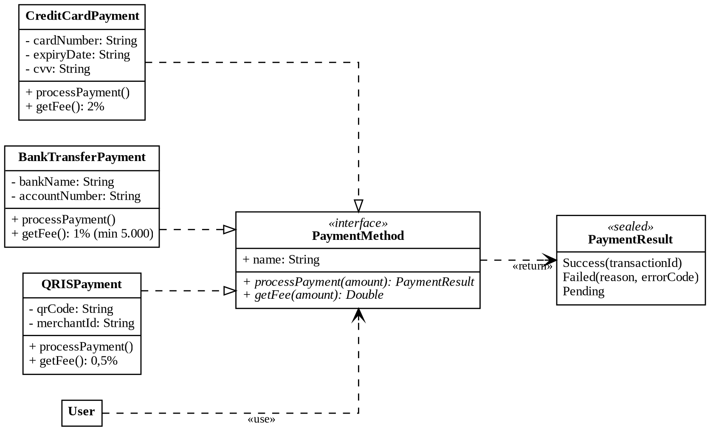
Sedangkan pada diagram ini di jelaskan interface PaymentMethod dan implementasinya yang memperlihatkan antarmuka PaymentMethod yang menjadi acuan kontrak bagi class CreditCardPayment, BankTransferPayment, dan QRISPayment. Evaluasi transaksi dikembalikan dalam bentuk kelas tertutup PaymentResult yang memiliki tiga variasi hasil terdefinisi, yaitu sukses, gagal, atau ditangguhkan (Pending). Objek pengguna (User) berinteraksi secara independen terhadap antarmuka ini tanpa terikat pada detail implementasi teknis dari masing-masing alat bayar.
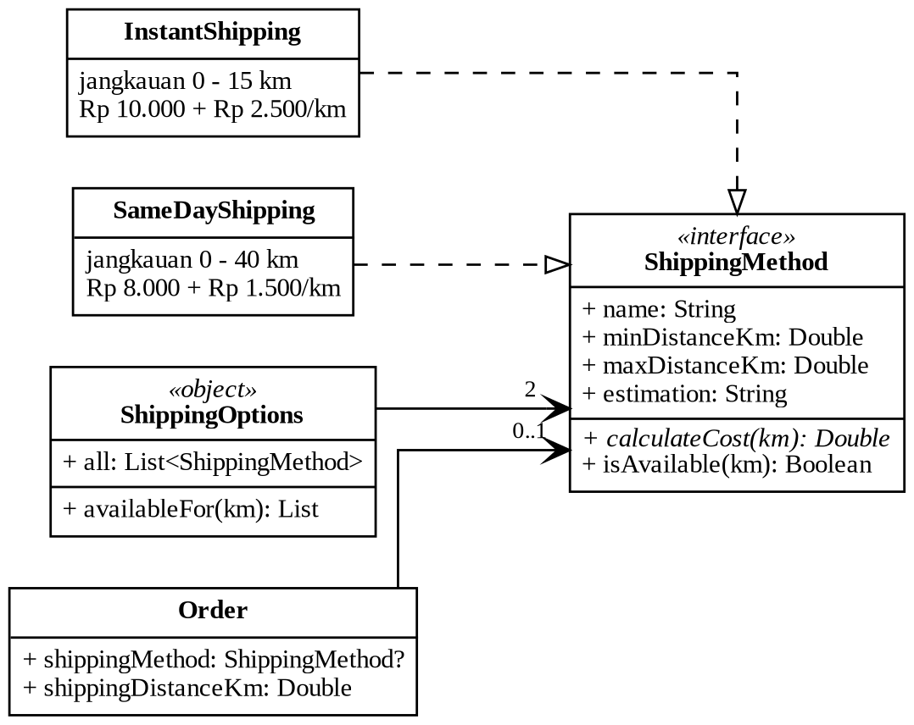
Lalu diagram ini memnunjukkan interface ShippingMethod dan implementasinya yang dimana menguraikan arsitektur penanganan logistik, di mana kelas InstantShipping dan SameDayShipping mengadopsi kontrak fungsi dari ShippingMethod. Objek tunggal (singleton) ShippingOptions bertindak sebagai penyedia koleksi metode kirim sekaligus penyaring opsi layanan yang memenuhi syarat jarak. Informasi metode logistik yang dipilih kemudian dikaitkan secara opsional ke dalam instansiasi kelas Order.
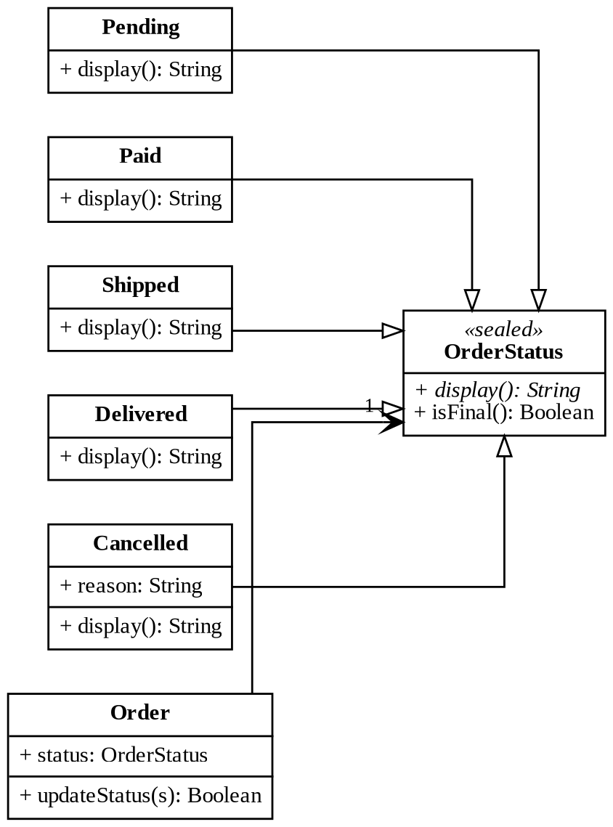
Dan pada diagram ini merupakan sealed class OrderStatus yang menggambarkan hierarki terbatas OrderStatus yang membatasi siklus status pesanan ke dalam lima kondisi pasti, yaitu Pending, Paid, Shipped, Delivered, serta Cancelled. Struktur kelas yang tertutup (sealed) ini memastikan tidak ada variasi status baru yang dapat ditambahkan secara sembarangan dari luar berkas sumber aslinya.

Deskripsi Kelas
Berikut ini tabel yang berisikan seluruh class, interface, serta pembagian tanggung jawab classnya.
No | Kelas | Jenis | Tanggung Jawab
1 | Product | abstract class | Kelas induk semua produk. Menyimpan id, nama, harga (privat), dan stok, serta mendefinisikan kontrak calculateDiscount() dan getCategory().
2 | ElectronicProduct | Kelas turunan Product | Produk elektronik dengan merek, masa garansi, dan status premium. Diskon 5% ditambah bonus premium dan garansi panjang.
3 | ClothingProduct | Kelas turunan Product | Produk pakaian dengan ukuran, bahan, dan status musiman. Diskon 10% ditambah bonus musiman dan ukuran besar.
4 | FoodProduct | Kelas turunan Product | Produk makanan dengan tanggal kedaluwarsa, berat, dan status organik. Diskon 5% ditambah bonus organik.
5 | ShoppingCart | class | Keranjang belanja milik pengguna. Menambah dan menghapus item, mengelola stok, dan menghitung total belanja.
6 | Order | class | Pesanan yang sudah dibuat. Menyimpan item, status, serta data pengiriman, dan menghitung total harga, ongkir, dan total bayar.
7 | OrderStatus | sealed class | Status pesanan: Pending, Paid, Shipped, Delivered, dan Cancelled.
8 | PaymentMethod dan PaymentResult | interface dan sealed class | Kontrak metode pembayaran dan hasilnya (Success, Failed, Pending).
9 | CreditCardPayment | Implementasi PaymentMethod | Pembayaran kartu kredit dengan biaya 2%.
10 | QRISPayment | Implementasi PaymentMethod | Pembayaran QRIS dengan biaya 0,5%.
11 | BankTransferPayment | Implementasi PaymentMethod | Pembayaran transfer bank dengan biaya 1% (minimal Rp 5.000).
12 | User | class | Pengguna sistem. Menyimpan kata sandi secara privat, memiliki keranjang dan riwayat order, serta menjalankan proses checkout.
13 | ECommerceSystem | class (main controller) | Pengendali utama yang mengelola produk, pengguna, dan order, serta menampilkan laporan penjualan.
14 | ShippingMethod | interface | Kontrak metode pengiriman: jangkauan jarak, estimasi, perhitungan ongkir, dan pengecekan ketersediaan.
15 | InstantShipping | Implementasi ShippingMethod | Pengiriman Instant untuk jarak 0–15 km.
16 | SameDayShipping | Implementasi ShippingMethod | Pengiriman Same Day untuk jarak 0–40 km.
17 | ShippingOptions | object | Menyimpan daftar metode pengiriman dan menyaring yang tersedia untuk suatu jarak.
18 | Main.kt | Fungsi main() | Titik masuk program yang menjalankan demonstrasi tiga skenario transaksi.

BAB III
IMPLEMENTASI

Kelas Product
Class abstract Product adalah kerangka bagi semua jenis produk yang ada. Class ini menyiman data yang dimiliki setiap produk, seperti id, nama, kuantitas stok, dan variabel harga yang di batasi hak asesnya agar tidak dapat di rubah sembarang dari luar sistem.
Kode Class abstract Product
abstract class Product(
val id: String,
val name: String,
private var price: Double,
var stock: Int
) {
// ============================================================
// PROPERTI
// ============================================================
// Akses harga dasar (price tetap private)
fun getBasePrice(): Double = price
// Getter untuk price dengan format
val formattedPrice: String
get() = "Rp ${formatRupiah(price)}"
// ============================================================
// METODE ABSTRAK
// ============================================================
// Menghitung diskon — harus diimplementasikan oleh subclass
abstract fun calculateDiscount(): Double
// Mendapatkan kategori produk
abstract fun getCategory(): String
// ============================================================
// METODE CONCRETE (Bisa digunakan semua subclass)
// ============================================================
// Harga setelah diskon
open fun getDiscountedPrice(): Double {
return price - calculateDiscount()
}
// Menampilkan info produk
open fun displayInfo() {
println("=" .repeat(50))
println("📦 ${getCategory()} - $name")
println("ID : $id")
println("Harga : $formattedPrice")
println("Diskon : Rp ${formatRupiah(calculateDiscount())}")
println("Harga Akhir: Rp ${formatRupiah(getDiscountedPrice())}")
println("Stok : $stock")
println("=" .repeat(50))
}
// Mengurangi stok
fun reduceStock(quantity: Int): Boolean {
return if (stock >= quantity) {
stock -= quantity
true
} else {
false
}
}
// ============================================================
// HELPER METHOD (Protected)
// ============================================================
protected fun formatRupiah(nominal: Double): String {
val str = nominal.toLong().toString()
val builder = StringBuilder()
var count = 0
for (i in str.length - 1 downTo 0) {
builder.insert(0, str[i])
count++
if (count % 3 == 0 && i > 0) {
builder.insert(0, ".")
}
}
return builder.toString()
}
}

Penjelasan:
Properti harga dibuat berstatus private agar tidak bisa diubah sembarangan dari luar kelas. Agar nilainya tetap bisa dibaca saat menghitung diskon, disediakan fungsi pembantu getBasePrice(). Fungsi calculateDiscount() dan getCategory() sengaja dibuat abstrak (abstract) karena aturan diskon dan nama kategori berbeda-beda pada setiap jenis produk, sehingga subclass wajib mengisinya sendiri. Fungsi getDiscountedPrice() bertugas memotong harga dasar dengan diskon yang diperoleh, sedangkan displayInfo() menampilkan rincian barang ke layar secara rapi. Untuk menjaga keamanan stok, fungsi reduceStock() akan mengecek apakah stok mencukupi sebelum dikurangi, didukung oleh fungsi formatRupiah() yang berstatus protected untuk memberi tanda titik pemisah ribuan pada angka rupiah.

Subclass ElectronicProduct
ElectronicProduct merupakan turunan dari Product khusus untuk barang-barang elektronik, dengan tambahan data merek, masa garansi dalam bulan, dan status apakah barang tersebut termasuk barang premium.
Kode Subclass ElectronicProduct
class ElectronicProduct(
id: String,
name: String,
price: Double,
stock: Int,
val brand: String,
val warrantyMonths: Int, // Durasi garansi dalam bulan
val isPremium: Boolean // Premium mendapat diskon ekstra
) : Product(id, name, price, stock) {
override fun calculateDiscount(): Double {
var discount = 0.0
// Diskon dasar: 5% untuk semua elektronik
discount += getBasePrice() * 0.05
// Diskon tambahan: 10% jika premium
if (isPremium) {
discount += getBasePrice() * 0.10
}
// Diskon tambahan: 5% jika garansi > 24 bulan
if (warrantyMonths > 24) {
discount += getBasePrice() * 0.05
}
return discount
}
override fun getCategory(): String = "Elektronik"
override fun displayInfo() {
super.displayInfo()
println("Merek : $brand")
println("Garansi : $warrantyMonths bulan")
println("Premium : ${if (isPremium) "✅ Ya" else "❌ Tidak"}")
println("=" .repeat(50))
}
}

Penjelasan:
Aturan diskon barang elektronik dihitung bertingkat, yaitu potongan awal sebesar 5%, ditambah 10% jika barang termasuk kategori premium, dan ditambah lagi 5% jika garansinya lebih dari 24 bulan, dengan batas diskon maksimal 20%. Perhitungan ini mengambil harga asli lewat fungsi getBasePrice(). Pada bagian penampil informasi, metode displayInfo() memanggil super.displayInfo() terlebih dahulu agar data dasar produk tetap muncul, baru kemudian mencetak rincian merek, lama garansi, dan tanda barang premium.

Subclass ClothingProduct
ClothingProduct dibuat untuk produk pakaian dengan membawa data tambahan berupa ukuran baju, jenis bahan kain, dan status apakah barang tersebut merupakan koleksi musiman (seasonal).

Kode Subclass ClothingProduct
class ClothingProduct(
id: String,
name: String,
price: Double,
stock: Int,
val size: String,
val material: String,
val isSeasonal: Boolean // Seasonal mendapat diskon khusus
) : Product(id, name, price, stock) {
override fun calculateDiscount(): Double {
var discount = 0.0
// Diskon dasar: 10% untuk semua pakaian
discount += getBasePrice() * 0.10
// Diskon tambahan: 15% jika seasonal
if (isSeasonal) {
discount += getBasePrice() * 0.15
}
// Diskon tambahan: 5% untuk size XL atau lebih besar
if (size.uppercase() in listOf("XL", "XXL", "XXXL")) {
discount += getBasePrice() * 0.05
}
return discount
}
override fun getCategory(): String = "Pakaian"
override fun displayInfo() {
super.displayInfo()
println("Ukuran : $size")
println("Bahan : $material")
println("Seasonal : ${if (isSeasonal) "✅ Ya" else "❌ Tidak"}")
println("=" .repeat(50))
}
}

Penjelasan:
Diskon pakaian dimulai dari potongan dasar 10%, ditambah 15% jika merupakan barang musiman, dan ditambah 5% lagi jika ukurannya besar seperti XL, XXL, atau XXXL, sehingga total diskon bisa mencapai 30%. Pengecekan ukuran menggunakan fungsi uppercase() agar huruf besar dan kecil tidak menimbulkan masalah. Fungsi displayInfo() memanfaatkan data bawaan dari kelas induk dan menambahkan keterangan ukuran, bahan, serta status musiman pada hasil cetak.

Subclass FoodProduct
FoodProduct digunakan untuk produk makanan dengan menyimpan tanggal kedaluwarsa, berat bersih dalam gram, serta status apakah makanan tersebut adalah produk organik.
Kode Subclass FoodProduct
class FoodProduct(
id: String,
name: String,
price: Double,
stock: Int,
val expiryDate: String,
val weight: Double, // dalam gram
val isOrganic: Boolean
) : Product(id, name, price, stock) {
override fun calculateDiscount(): Double {
var discount = 0.0
// Diskon dasar: 5% untuk semua makanan
discount += getBasePrice() * 0.05
// Diskon tambahan: 20% jika organik
if (isOrganic) {
discount += getBasePrice() * 0.20
}
return discount
}
override fun getCategory(): String = "Makanan"
override fun displayInfo() {
super.displayInfo()
println("Berat : $weight gram")
println("Kadaluarsa: $expiryDate")
println("Organik : ${if (isOrganic) "✅ Ya" else "❌ Tidak"}")
println("=" .repeat(50))
}
}

Penjelasan:
Produk makanan mendapatkan diskon awal sebesar 5%, dan akan mendapat tambahan diskon 20% apabila berstatus makanan organik, sehingga diskon maksimalnya mencapai 25%. Fungsi displayInfo() menampilkan informasi lengkap barang dari kelas induk lalu menambahkan keterangan berat, tanggal kedaluwarsa, dan status produk organik pada baris berikutnya.

Class ShoppingCart
ShoppingCart berfungsi sebagai keranjang belanja untuk menampung barang-barang yang dipilih oleh pembeli sebelum dibayar. Keranjang ini menyimpan daftar produk dan jumlah belinya ke dalam bentuk map.
Kode Class ShoppingCart:
class ShoppingCart(private val owner: String) {
// ============================================================
// PROPERTI
// ============================================================
private val items = mutableMapOf<Product, Int>() // Product → Quantity
var totalItems: Int = 0
private set
// ============================================================
// METODE
// ============================================================
fun addItem(product: Product, quantity: Int): Boolean {
if (quantity <= 0) {
println("❌ Jumlah harus lebih dari 0")
return false
}
if (!product.reduceStock(quantity)) {
println("❌ Stok tidak mencukupi (tersedia: ${product.stock})")
return false
}
items[product] = items.getOrDefault(product, 0) + quantity
totalItems += quantity
println("✅ ${product.name} x$quantity ditambahkan ke keranjang")
return true
}
fun removeItem(product: Product): Boolean {
val quantity = items[product] ?: return false
items.remove(product)
totalItems -= quantity
// Kembalikan stok
product.reduceStock(-quantity)
println("✅ ${product.name} dihapus dari keranjang")
return true
}
fun getTotalPrice(): Double {
return items.entries.sumOf { (product, quantity) ->
product.getDiscountedPrice() * quantity
}
}
fun getTotalDiscount(): Double {
return items.entries.sumOf { (product, quantity) ->
product.calculateDiscount() * quantity
}
}
fun getItems(): Map<Product, Int> = items
fun isEmpty(): Boolean = items.isEmpty()
fun displayCart() {
println("=" .repeat(50))
println("🛒 KERANJANG BELANJA - $owner")
println("=" .repeat(50))
if (items.isEmpty()) {
println(" Keranjang kosong")
} else {
items.forEach { (product, quantity) ->
println("${product.name} x$quantity = Rp ${formatRupiah(product.getDiscountedPrice() * quantity)}")
println(" (Diskon: Rp ${formatRupiah(product.calculateDiscount() * quantity)})")
}
println("-" .repeat(50))
println("Total Diskon : Rp ${formatRupiah(getTotalDiscount())}")
println("Total Belanja: Rp ${formatRupiah(getTotalPrice())}")
}
println("=" .repeat(50))
}
private fun formatRupiah(nominal: Double): String {
val str = nominal.toLong().toString()
val builder = StringBuilder()
var count = 0
for (i in str.length - 1 downTo 0) {
builder.insert(0, str[i])
count++
if (count % 3 == 0 && i > 0) {
builder.insert(0, ".")
}
}
return builder.toString()
}
}
Penjelasan:
Daftar barang di dalam keranjang dan total jumlah belanjaan dibuat privat agar tidak bisa diubah langsung dari luar. Fungsi addItem() memastikan jumlah barang yang dimasukkan lebih dari nol dan langsung mengurangi stok di toko; jika stok habis, barang batal masuk ke keranjang. Sebaliknya, fungsi removeItem() akan menghapus barang dan otomatis mengembalikan stok barang tersebut ke toko. Saat menghitung total harga dan diskon lewat getTotalPrice() dan getTotalDiscount(), program otomatis menjalankan rumus diskon masing-masing produk secara fleksibel (polymorphism) tanpa perlu mengecek jenis barang satu per satu.

Class Order
Order bertugas mencatat pesanan yang sudah dibuat dari keranjang belanja. Kelas ini menyimpan daftar barang yang dibeli, status pembayaran, jenis pengiriman, serta jarak tempuh untuk menghitung ongkos kirim.
Kode Class Order
class Order(
val id: String,
val customerName: String,
val items: Map<Product, Int>,
var status: OrderStatus = OrderStatus.Pending,
val shippingMethod: ShippingMethod? = null,
val shippingDistanceKm: Double = 0.0
) {
// ============================================================
// PROPERTI
// ============================================================
val totalPrice: Double
get() = items.entries.sumOf { (product, quantity) ->
product.getDiscountedPrice() * quantity
}
val totalDiscount: Double
get() = items.entries.sumOf { (product, quantity) ->
product.calculateDiscount() * quantity
}
val shippingCost: Double
get() = shippingMethod?.calculateCost(shippingDistanceKm) ?: 0.0
val grandTotal: Double
get() = totalPrice + shippingCost
val createdAt: String = java.time.LocalDateTime.now().toString()
// ============================================================
// METODE
// ============================================================
fun updateStatus(newStatus: OrderStatus): Boolean {
if (status.isFinal()) {
println("❌ Status sudah final, tidak bisa diubah")
return false
}
status = newStatus
println("✅ Status order $id diubah menjadi: ${status.display()}")
return true
}
fun displayOrder() {
println("=" .repeat(55))
println("📋 DETAIL ORDER")
println("=" .repeat(55))
println("ID Order : $id")
println("Pelanggan : $customerName")
println("Tanggal : $createdAt")
println("Status : ${status.display()}")
println("-" .repeat(55))
println("Items:")
items.forEach { (product, quantity) ->
println(" ${product.name} x$quantity = Rp ${formatRupiah(product.getDiscountedPrice() * quantity)}")
}
println("-" .repeat(55))
println("Total Diskon: Rp ${formatRupiah(totalDiscount)}")
println("Total Harga : Rp ${formatRupiah(totalPrice)}")
if (shippingMethod != null) {
println("Pengiriman : ${shippingMethod.name} (${shippingDistanceKm} km, est. ${shippingMethod.estimation})")
println("Ongkir : Rp ${formatRupiah(shippingCost)}")
println("Total Bayar : Rp ${formatRupiah(grandTotal)}")
}
println("=" .repeat(55))
}
private fun formatRupiah(nominal: Double): String {
val str = nominal.toLong().toString()
val builder = StringBuilder()
var count = 0
for (i in str.length - 1 downTo 0) {
builder.insert(0, str[i])
count++
if (count % 3 == 0 && i > 0) {
builder.insert(0, ".")
}
}
return builder.toString()
}
}

Penjelasan:
Pembuatan pesanan bisa dilakukan dengan atau tanpa kurir pengiriman. Total belanja, potongan harga, biaya ongkir, dan total akhir yang harus dibayar dihitung otomatis lewat getter sehingga nilainya selalu tepat. Status pesanan dikontrol oleh updateStatus() yang akan menolak perubahan jika pesanan sudah selesai atau dibatalkan (final). Fungsi displayOrder() bertugas mencetak struk pesanan secara lengkap, di mana rincian jarak dan ongkos kirim hanya akan dicetak jika pembeli memilih layanan pengiriman.

Sealed Class OrderStatus
OrderStatus menggunakan jenis sealed class untuk mengunci pilihan status pesanan agar pilihannya pasti dan tidak bisa ditambah sembarangan dari luar.
Kode Sealed Class OrderStatus
sealed class OrderStatus {
object Pending : OrderStatus() {
override fun display() = "⏳ Menunggu Pembayaran"
}
object Paid : OrderStatus() {
override fun display() = "✅ Dibayar"
}
object Shipped : OrderStatus() {
override fun display() = "🚚 Dikirim"
}
object Delivered : OrderStatus() {
override fun display() = "📦 Diterima"
}
data class Cancelled(val reason: String) : OrderStatus() {
override fun display() = "❌ Dibatalkan: $reason"
}
abstract fun display(): String
fun isFinal(): Boolean {
return this is Delivered || this is Cancelled
}
}

Penjelasan:
Status pesanan dibagi menjadi lima kondisi, yaitu Pending, Paid, Shipped, Delivered, dan Cancelled. Status yang tidak membawa data tambahan dibuat sebagai object agar hemat memori, sedangkan status Cancelled dibuat sebagai data class karena perlu menyimpan alasan pembatalan pesanan. Fungsi isFinal() mengecek apakah pesanan sudah sampai atau dibatalkan, sementara sifat sealed class memastikan bahwa seluruh kondisi status pesanan ditangani secara tuntas tanpa ada kondisi yang terlewat.

Interface PaymentMethod
Bagian ini menyediakan antarmuka (interface) bernama PaymentMethod sebagai aturan dasar bagi semua cara pembayaran, bersama dengan sealed class PaymentResult untuk menampung hasil transaksi.
Kode PaymenMethod
interface PaymentMethod {
val name: String
fun processPayment(amount: Double): PaymentResult
fun getFee(amount: Double): Double
}
// Sealed class untuk hasil pembayaran
sealed class PaymentResult {
data class Success(val transactionId: String) : PaymentResult()
data class Failed(val reason: String, val errorCode: Int) : PaymentResult()
object Pending : PaymentResult()
}
Penjelasan:
Setiap jenis pembayaran diwajibkan memiliki nama, fungsi proses pembayaran processPayment(), dan fungsi hitung biaya admin getFee(). Hasil pembayaran kemudian dikelompokkan ke dalam tiga bentuk pada PaymentResult, yaitu berhasil (Success) dengan membawa kode transaksi, gagal (Failed) dengan membawa pesan dan kode kesalahan, atau ditunda (Pending).

Implementasi PaymentMethod
Bagian ini berisi tiga cara pembayaran yang menerapkan aturan dari antarmuka PaymentMethod, di mana setiap cara pembayaran memiliki data rahasia, aturan pengecekan, dan biaya admin yang berbeda-beda seperti yang dirangkum pada tabel berikut.
Metode | Validasi | Kode Error | Biaya | Awalan ID
Kartu Kredit | Nomor kartu minimal 16 karakter; CVV tepat 3 karakter | 401, 402 | 2% | CC-
Transfer Bank | Nomor rekening minimal 8 karakter | 404 | 1% (minimal Rp 5.000) | BT-
QRIS | Kode QR minimal 10 karakter | 403 | 0,5% | QR-

Class CreditCardPayment
CreditCardPayment sebagai tempat menyimpan nomor kartu, tanggal kedaluwarsa, dan CVV sebagai properti privat.
class CreditCardPayment(
private val cardNumber: String,
private val expiryDate: String,
private val cvv: String
) : PaymentMethod {
override val name = "Kartu Kredit"
override fun getFee(amount: Double): Double {
return amount * 0.02 // 2% fee
}
override fun processPayment(amount: Double): PaymentResult {
if (cardNumber.length < 16) {
return PaymentResult.Failed("Nomor kartu tidak valid", 401)
}
if (cvv.length != 3) {
return PaymentResult.Failed("CVV tidak valid", 402)
}
return PaymentResult.Success("CC-${System.currentTimeMillis()}")
}
}
Kode Class CreditCardPayment

Penjelasan:
Pembayaran kartu kredit menyimpan nomor kartu, tanggal kedaluwarsa, dan kode keamanan CVV secara rahasia. Nomor kartu wajib minimal 16 digit jika salah maka pembayaran gagal dengan kode 401 dan kode CVV harus tepat 3 digit karena jika salah, sistem membatalkan transaksi dengan kode 402. Jika benar, sistem membuat nomor transaksi berawalan CC dan memotong biaya admin sebesar 2%.

Class QRISPayment
QRISPayment menyimpan kode QR dan ID merchant sebagai properti privat.
Kode QRISPayment
class QRISPayment(
private val qrCode: String,
private val merchantId: String
) : PaymentMethod {
override val name = "QRIS"
override fun getFee(amount: Double): Double {
return amount * 0.005 // 0.5% fee
}
override fun processPayment(amount: Double): PaymentResult {
if (qrCode.length < 10) {
return PaymentResult.Failed("Kode QR tidak valid", 403)
}
return PaymentResult.Success("QR-${System.currentTimeMillis()}")
}
}

Penjlasan:
Pembayaran QRIS menyimpan data kode QR dan ID toko secara rahasia. Panjang kode QR harus minimal 10 karakter agar tidak terkena penolakan dengan kode 403. Jika berhasil, nomor transaksi dibuat dengan awalan QR dan dikenakan biaya admin yang sangat kecil, yaitu hanya 0,5%.

Class BankTransferPayment
BankTransferPayment menyimpan nama bank dan nomor rekening sebagai properti privat.

Kode BankTransferPayment
class BankTransferPayment(
private val bankName: String,
private val accountNumber: String
) : PaymentMethod {
override val name = "Transfer Bank"
override fun getFee(amount: Double): Double {
val fee = amount * 0.01 // 1%
return maxOf(fee, 5000.0) // Minimal Rp 5.000
}
override fun processPayment(amount: Double): PaymentResult {
if (accountNumber.length < 8) {
return PaymentResult.Failed("Nomor rekening tidak valid", 404)
}
return PaymentResult.Success("BT-${System.currentTimeMillis()}")
}
}

Penjelasan:
Pembayaran transfer bank mengamankan nama bank dan nomor rekening tujuan. Nomor rekening harus memiliki panjang minimal 8 digit agar tidak ditolak dengan kode 404. Jika transaksi disetujui, nomor bukti transfer diberi awalan BT dengan biaya admin sebesar 1% atau minimal Rp 5.000.

Class User
User mewakili akun pembeli yang memiliki nama, alamat surel, kata sandi rahasia, keranjang belanja pribadi, dan daftar riwayat belanja.
Kode Class User
class User(
val username: String,
val email: String,
private val password: String // Encapsulated!
) {
// ============================================================
// PROPERTI
// ============================================================
private val orders = mutableListOf<Order>()
private val cart = ShoppingCart(username)
val orderCount: Int
get() = orders.size
val totalSpent: Double
get() = orders.sumOf { it.totalPrice }
// ============================================================
// METODE
// ============================================================
fun authenticate(inputPassword: String): Boolean {
return password == inputPassword
}
fun getCart(): ShoppingCart = cart
fun checkout(
paymentMethod: PaymentMethod,
shippingMethod: ShippingMethod? = null,
distanceKm: Double = 0.0
): Order? {
if (cart.isEmpty()) {
println("❌ Keranjang kosong")
return null
}
if (shippingMethod != null && !shippingMethod.isAvailable(distanceKm)) {
println("❌ ${shippingMethod.name} tidak tersedia untuk jarak $distanceKm km " +
"(jangkauan ${shippingMethod.minDistanceKm.toInt()}-${shippingMethod.maxDistanceKm.toInt()} km)")
return null
}
val shippingCost = shippingMethod?.calculateCost(distanceKm) ?: 0.0
val amount = cart.getTotalPrice() + shippingCost
println("💳 Memproses pembayaran dengan ${paymentMethod.name}...")
val result = paymentMethod.processPayment(amount)
when (result) {
is PaymentResult.Success -> {
println("✅ Pembayaran berhasil! ID: ${result.transactionId}")
val order = createOrder(shippingMethod, distanceKm)
orders.add(order)
println("✅ Order ${order.id} berhasil dibuat")
return order
}
is PaymentResult.Failed -> {
println("❌ Pembayaran gagal: ${result.reason}")
return null
}
PaymentResult.Pending -> {
println("⏳ Pembayaran pending...")
// Kembalikan stok
// ...
return null
}
}
}
private fun createOrder(shippingMethod: ShippingMethod?, distanceKm: Double): Order {
val orderId = "ORD-${System.currentTimeMillis()}"
val items = cart.getItems()
val order = Order(orderId, username, items, OrderStatus.Pending, shippingMethod, distanceKm)
// Kosongkan keranjang
// cart.clear()
return order
}
fun displayOrders() {
println("=" .repeat(50))
println("📋 RIWAYAT ORDER - $username")
println("=" .repeat(50))
if (orders.isEmpty()) {
println(" Belum ada order")
} else {
orders.forEachIndexed { index, order ->
println("${index + 1}. Order ${order.id} - ${order.status.display()}")
println(" Total: Rp ${formatRupiah(order.totalPrice)}")
}
}
println("Total Belanja: Rp ${formatRupiah(totalSpent)}")
println("=" .repeat(50))
}
private fun formatRupiah(nominal: Double): String {
val str = nominal.toLong().toString()
val builder = StringBuilder()
var count = 0
for (i in str.length - 1 downTo 0) {
builder.insert(0, str[i])
count++
if (count % 3 == 0 && i > 0) {
builder.insert(0, ".")
}
}
return builder.toString()
}
}

Penjelasan:
Kata sandi pengguna dirahasiakan dan hanya bisa diverifikasi lewat fungsi authenticate(). Saat pembeli melakukan checkout, sistem memeriksa keranjang terlebih dahulu agar tidak kosong, lalu mengecek apakah jarak pengiriman masih bisa dijangkau oleh kurir yang dipilih sebelum memproses pembayaran. Jika kurir tidak sanggup atau pembayaran gagal, proses langsung dihentikan. Namun jika pembayaran sukses, sistem otomatis menerbitkan data pesanan baru berawalan ORD-, menyimpannya ke riwayat akun pembeli, dan mencetak pesan berhasil.

Class EccomerceSystem (Main Controller)
ECommerceSystem adalah pusat pengendali yang mengatur daftar barang jualan, akun para pembeli, dan semua pesanan yang masuk ke toko.
Kode Class EccomerceSystem
class ECommerceSystem(val name: String = "Toko Online") {
// ============================================================
// PROPERTI
// ============================================================
private val products = mutableListOf<Product>()
private val users = mutableListOf<User>()
private val orders = mutableListOf<Order>()
// ============================================================
// MANAJEMEN PRODUK
// ============================================================
fun addProduct(product: Product) {
products.add(product)
println("✅ Produk ${product.name} ditambahkan")
}
fun searchProduct(keyword: String): List<Product> {
return products.filter {
it.name.lowercase().contains(keyword.lowercase()) ||
it.id.lowercase().contains(keyword.lowercase())
}
}
fun findProductById(id: String): Product? {
return products.find { it.id == id }
}
fun displayAllProducts() {
println("=" .repeat(55))
println("📦 SEMUA PRODUK")
println("=" .repeat(55))
println("Total: ${products.size} produk")
println("-" .repeat(55))
products.forEach { product ->
product.displayInfo()
}
}
// ============================================================
// MANAJEMEN USER
// ============================================================
fun registerUser(username: String, email: String, password: String): Boolean {
if (users.any { it.username == username }) {
println("❌ Username $username sudah digunakan")
return false
}
val user = User(username, email, password)
users.add(user)
println("✅ User $username berhasil didaftarkan")
return true
}
fun findUser(username: String): User? {
return users.find { it.username == username }
}
// ============================================================
// MANAJEMEN ORDER
// ============================================================
fun addOrder(order: Order) {
orders.add(order)
}
fun getTotalRevenue(): Double {
return orders.sumOf { it.totalPrice }
}
fun getOrderCount(): Int = orders.size
fun displaySalesReport() {
println("=" .repeat(55))
println("📊 LAPORAN PENJUALAN")
println("=" .repeat(55))
println("Total Order : ${getOrderCount()}")
println("Total Revenue : Rp ${formatRupiah(getTotalRevenue())}")
println("-" .repeat(55))
if (orders.isEmpty()) {
println(" Belum ada penjualan")
} else {
orders.forEachIndexed { index, order ->
println("${index + 1}. ${order.id} - ${order.customerName}")
println(" Status: ${order.status.display()}")
println(" Total: Rp ${formatRupiah(order.totalPrice)}")
}
}
println("=" .repeat(55))
}
private fun formatRupiah(nominal: Double): String {
val str = nominal.toLong().toString()
val builder = StringBuilder()
var count = 0
for (i in str.length - 1 downTo 0) {
builder.insert(0, str[i])
count++
if (count % 3 == 0 && i > 0) {
builder.insert(0, ".")
}
}
return builder.toString()
}
}

Penjelasan:
Data barang, pengguna, dan pesanan disimpan dalam daftar tertutup sehingga hanya bisa ditambah atau dicari melalui fungsi yang tersedia di dalam kelas ini. Fungsi pencarian produk bekerja fleksibel tanpa terpengaruh huruf besar atau kecil. Sistem juga mencegah pendaftaran nama pengguna yang sama, serta dapat mencetak laporan keuangan yang menghitung total seluruh pendapatan dari barang yang berhasil terjual.

Class Shipping
Fitur pengiriman dirancang dengan pola yang sama seperti pembayaran, yaitu satu interface (ShippingMethod) dengan beberapa implementasi. Sistem menyediakan dua opsi, yaitu Instant untuk jarak dekat dan Same Day untuk jangkauan lebih luas, seperti dirangkum pada tabel berikut.
Metode | Jangkauan | Tarif | Estimasi
Instant | 0–15 km | Rp 10.000 + Rp 2.500 per km | 1–3 jam
Same Day | 0–40 km | Rp 8.000 + Rp 1.500 per km | 6–12 jam (hari yang sama)

Jarak dibulatkan ke atas ke kilometer terdekat untuk perhitungan tarif. Dengan demikian jarak 8,2 km dihitung sebagai 9 km.

Class InstantShipping
Kode InstantShipping
import kotlin.math.ceil
// Instant: jarak 0 - 15 km, tiba dalam hitungan jam
class InstantShipping : ShippingMethod {
override val name = "Instant"
override val minDistanceKm = 0.0
override val maxDistanceKm = 15.0
override val estimation = "1-3 jam"
override fun calculateCost(distanceKm: Double): Double {
return 10_000.0 + ceil(distanceKm) * 2_500.0 // Rp 10.000 + Rp 2.500/km
}
}

Penjelasan:
Layanan Instant melayani pengantaran cepat berjarak 0 sampai 15 km dengan waktu tempuh 1 hingga 3 jam. Biaya kirimnya adalah tarif dasar Rp 10.000 ditambah Rp 2.500 untuk tiap kilometernya, di mana sisa jarak dibulatkan ke atas.

Class SameDayShipping
Kode SameDayShipping
import kotlin.math.ceil
// Same Day: jarak 0 - 40 km, tiba di hari yang sama
class SameDayShipping : ShippingMethod {
override val name = "Same Day"
override val minDistanceKm = 0.0
override val maxDistanceKm = 40.0
override val estimation = "6-12 jam (hari yang sama)"
override fun calculateCost(distanceKm: Double): Double {
return 8_000.0 + ceil(distanceKm) * 1_500.0 // Rp 8.000 + Rp 1.500/km
}
}

Penjelasan:
Layanan Same Day melayani rute yang lebih jauh, yaitu 0 sampai 40 km, dengan estimasi sampai di hari yang sama antara 6 hingga 12 jam. Biayanya lebih murah, yaitu tarif dasar Rp 8.000 ditambah Rp 1.500 per kilometer.

Class ShippingMethod
Kode ShippingMethod
interface ShippingMethod {
val name: String
val minDistanceKm: Double
val maxDistanceKm: Double
val estimation: String
fun calculateCost(distanceKm: Double): Double
fun isAvailable(distanceKm: Double): Boolean {
return distanceKm in minDistanceKm..maxDistanceKm
}
}
object ShippingOptions {
val all: List<ShippingMethod> = listOf(InstantShipping(), SameDayShipping())
fun availableFor(distanceKm: Double): List<ShippingMethod> {
return all.filter { it.isAvailable(distanceKm) }
}
}

Penjelasan:
Antarmuka ShippingMethod menentukan aturan nama, jarak tempuh, dan rumus biaya kirim, sekaligus menyediakan fungsi isAvailable() untuk mengecek apakah jarak rumah pembeli masuk dalam jangkauan kirim. Wadah ShippingOptions menyimpan daftar kurir yang ada dan otomatis menyaring kurir mana saja yang siap mengantar ke jarak tujuan.
3.13. Fungsi main()
Main.kt merupakan tempat utama untuk menjalankan dan mencoba seluruh filter yang sudah di buat dlama program.
private fun rupiah(nominal: Double): String {
val str = nominal.toLong().toString()
val builder = StringBuilder()
for (i in str.indices) {
if (i > 0 && (str.length - i) % 3 == 0) builder.append('.')
builder.append(str[i])
}
return "Rp $builder"
}
private fun tampilkanOpsiPengiriman(distanceKm: Double) {
println("📍 Jarak $distanceKm km:")
val options = ShippingOptions.availableFor(distanceKm)
if (options.isEmpty()) {
println(" ❌ Tidak ada opsi pengiriman (di luar jangkauan 40 km)")
return
}
options.forEach {
println(" • ${it.name.padEnd(9)} ${rupiah(it.calculateCost(distanceKm)).padEnd(11)} est. ${it.estimation}")
}
}
fun main() {
val toko = ECommerceSystem("Toko Online Polman")
// --- Produk ---
val laptop = ElectronicProduct("E001", "Laptop", 10_000_000.0, 10, "Asus", 36, true)
val kaos = ClothingProduct("C001", "Kaos Polos", 100_000.0, 20, "XL", "Katun", false)
val beras = FoodProduct("F001", "Beras Organik", 50_000.0, 30, "2027-12-31", 5000.0, true)
listOf(laptop, kaos, beras).forEach { toko.addProduct(it) }
println()
// --- User ---
toko.registerUser("sean", "sean@mail.com", "rahasia123")
toko.registerUser("martin", "martin@mail.com", "martin123")
val sean = toko.findUser("sean")!!
val martin = toko.findUser("martin")!!
println()
// --- Opsi pengiriman berdasarkan jarak ---
println("=== OPSI PENGIRIMAN ===")
listOf(5.0, 15.0, 25.0, 40.0, 55.0).forEach { tampilkanOpsiPengiriman(it) }
println()
val qris = QRISPayment("QRIS-1234567890", "MERCHANT-01")
// --- Skenario 1: Instant, 8 km ---
println("=== SKENARIO 1: INSTANT (8 km) ===")
sean.getCart().addItem(kaos, 2)
sean.getCart().addItem(beras, 1)
sean.checkout(qris, InstantShipping(), 8.0)?.let {
it.updateStatus(OrderStatus.Paid)
toko.addOrder(it)
it.displayOrder()
}
println()
// --- Skenario 2: Same Day, 30 km ---
println("=== SKENARIO 2: SAME DAY (30 km) ===")
martin.getCart().addItem(laptop, 1)
martin.checkout(qris, SameDayShipping(), 30.0)?.let {
it.updateStatus(OrderStatus.Paid)
toko.addOrder(it)
it.displayOrder()
}
println()
// --- Skenario 3: Instant di luar jangkauan (20 km) -> ditolak ---
println("=== SKENARIO 3: INSTANT (20 km) - DI LUAR JANGKAUAN ===")
val james = toko.findUser("james") ?: run {
toko.registerUser("james", "james@mail.com", "james123")
toko.findUser("james")!!
}
james.getCart().addItem(beras, 3)
val gagal = james.checkout(qris, InstantShipping(), 20.0)
if (gagal == null) {
println("↪ Coba lagi dengan Same Day...")
james.checkout(qris, SameDayShipping(), 20.0)?.let {
it.updateStatus(OrderStatus.Paid)
toko.addOrder(it)
it.displayOrder()
}
}
println()
// --- Laporan ---
toko.displaySalesReport()
sean.displayOrders()
martin.displayOrders()
james.displayOrders()
}

Penjelasan:
Program menyiapkan fungsi bantu untuk merapikan nominal rupiah dan menampilkan daftar kurir yang tersedia. Uji coba dimulai dengan mendaftarkan barang dagangan, membuat akun pembeli, dan menampilkan perbandingan tarif ongkos kirim dari jarak 5 km hingga 55 km. Setelah itu, sistem menjalankan tiga skenario belanja, yaitu pesanan pertama memakai Instant sejauh 8 km, pesanan kedua memakai Same Day sejauh 30 km, dan pesanan ketiga mencoba Instant sejauh 20 km yang ditolak lalu berhasil dialihkan ke Same Day. Pengujian ditutup dengan menampilkan rekapan laporan omzet toko dan riwayat belanja masing-masing pembeli.

BAB IV
DEMONSTRASI

Output Program
Bagian ini menampilkan hasil keluaran program saat dijalankan di layar konsol untuk membuktikan bahwa alur belanja bekerja sesuai rencana.
Inisialisasi produk dan pengguna
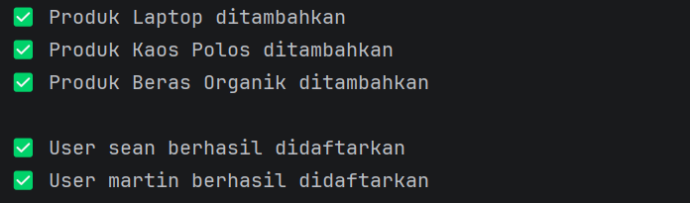
Opsi pengirian berdasarkan jarak
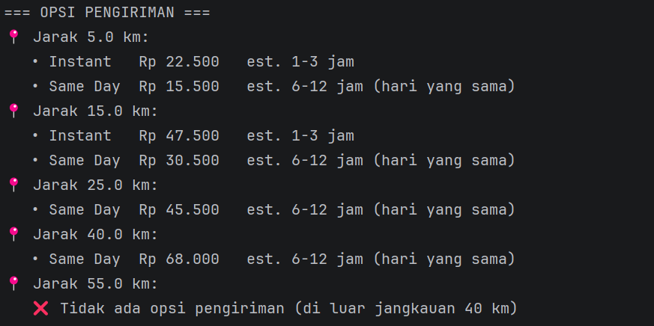
Skenario 1: Instant 8 km
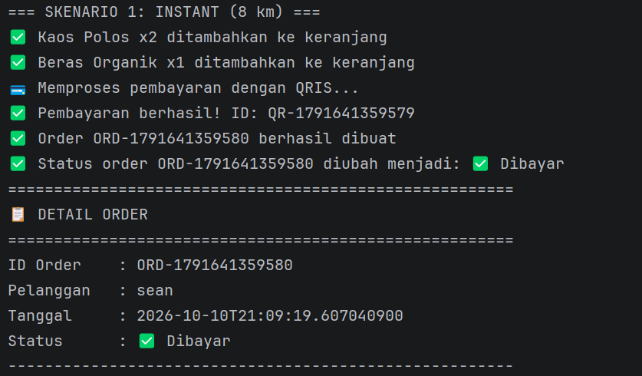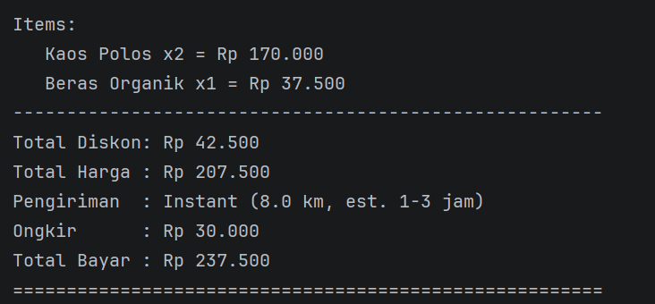
Skenario 2: Same Day 30 km
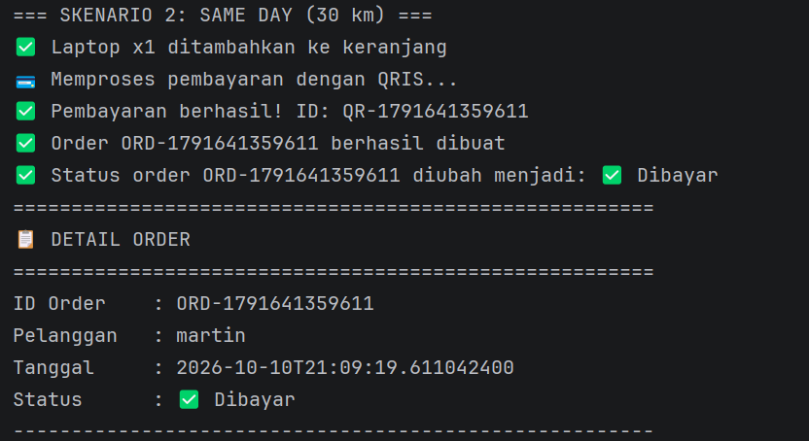
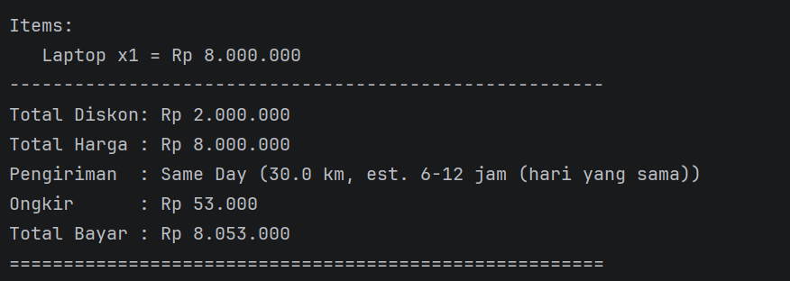
Skenario 3: Instant 20 km ditolak, dialihkan ke Same Day
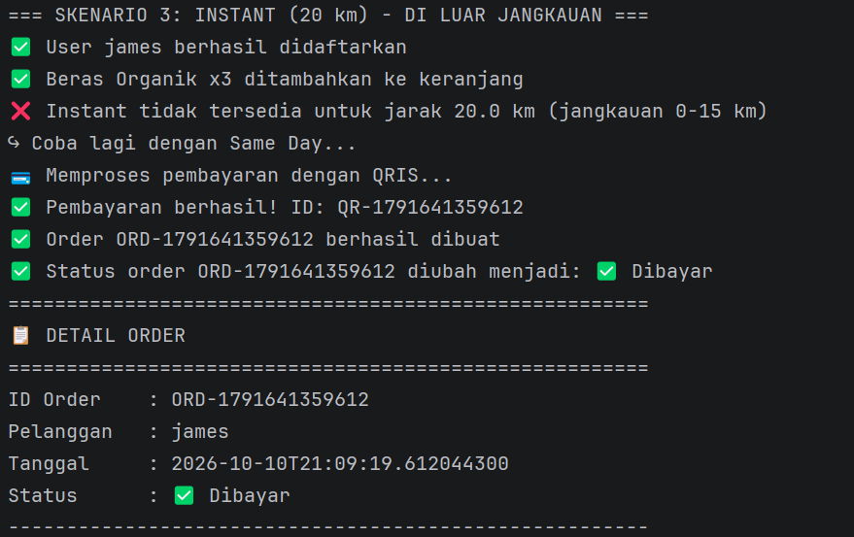
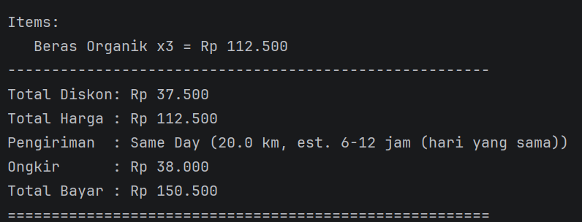

Laporan Penjualan
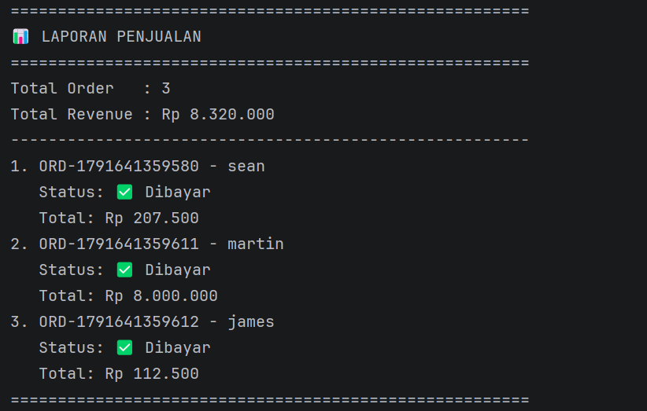
Riwayat Order Tiap Pengguna
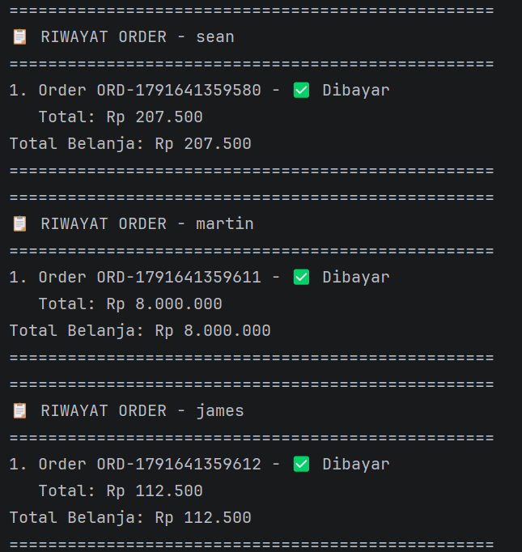

Analisis Skenario
Opsi pengiriman yang ada pada tabel di bawah ini menunjukkan bahwa pembatasan jarak bekerja sangat baik. Pada jarak 5 km dan 15 km kedua kurir dapat digunakan, di mana tarif Instant lebih mahal karena waktu antarnya lebih singkat. Pada jarak 25 km dan 40 km hanya layanan Same Day yang tersedia, dan seluruh layanan otomatis dinonaktifkan ketika jarak mencapai 55 km karena melebihi batas maksimal sistem.
Jarak | Instant | Same Day
5 km | Rp 22.500 | Rp 15.500
15 km | Rp 47.500 | Rp 30.500
25 km | Tidak tersedia | Rp 45.500
40 km | Tidak tersedia | Rp 68.000
55 km | Tidak tersedia | Tidak tersedia

Skenario 1: Instant 8 km. sean membeli dua kaos dan satu beras organik. Kaos seharga Rp 100.000 berukuran XL mendapat diskon 15% sehingga menjadi Rp 85.000, dan dua buah berjumlah Rp 170.000. Beras seharga Rp 50.000 organik mendapat diskon 25% sehingga menjadi Rp 37.500. Total harga adalah Rp 207.500 dengan total diskon Rp 42.500. Ongkos kirim Instant 8 km adalah Rp 10.000 + (8 × Rp 2.500) = Rp 30.000, sehingga total bayar Rp 237.500.
Skenario 2: Same Day 30 km. martin membeli satu laptop premium dengan garansi 36 bulan. Diskonnya adalah 5% + 10% + 5% = 20% atau Rp 2.000.000, sehingga harga menjadi Rp 8.000.000. Ongkos kirim Same Day 30 km adalah Rp 8.000 + (30 × Rp 1.500) = Rp 53.000, sehingga total bayar Rp 8.053.000.
Skenario 3: Instant 20 km ditolak. james membeli tiga beras organik seharga 3 × Rp 37.500 = Rp 112.500. Pengiriman Instant ditolak karena jarak 20 km melebihi jangkauan 0–15 km. Penolakan terjadi di dalam checkout() sebelum pembayaran diproses sehingga tidak ada transaksi yang terjadi dan fungsi mengembalikan null. Program lalu mengulang checkout dengan Same Day yang berbiaya Rp 8.000 + (20 × Rp 1.500) = Rp 38.000, sehingga total bayar Rp 150.500.

Skenario | Pengguna | Total Harga | Pengiriman | Ongkir | Total Bayar
1 | sean | Rp 207.500 | Instant, 8 km | Rp 30.000 | Rp 237.500
2 | martin | Rp 8.000.000 | Same Day, 30 km | Rp 53.000 | Rp 8.053.000
3 | james | Rp 112.500 | Same Day, 20 km  (Instant ditolak) | Rp 38.000 | Rp 150.500

Laporan penjualan. Laporan menampilkan tiga order dengan total pendapatan Rp 8.320.000, yaitu Rp 207.500 + Rp 8.000.000 + Rp 112.500. Angka ini dihitung dari totalPrice sehingga belum menyertakan ongkos kirim sebesar Rp 30.000 + Rp 53.000 + Rp 38.000 = Rp 121.000. Riwayat order disimpan di dalam objek User masing-masing, sehingga tiap pengguna hanya melihat satu order miliknya sendiri, sedangkan laporan penjualan yang disimpan ECommerceSystem menampilkan order seluruh pengguna.

BAB V
ANALISIS OOP

Enkapsulasi
Enkapsulasi adalah penyembunyian data internal suatu kelas dan pengaksesannya hanya lewat fungsi yang dikontrol. Penerapannya pada sistem ini adalah sebagai berikut.
- Product.price bersifat private. Nilainya hanya dapat dibaca melalui getBasePrice() dan formattedPrice, sehingga tidak ada kode luar yang dapat mengubah harga secara sembarangan.
- User.password bersifat private dan hanya dapat diperiksa lewat authenticate(). Kata sandi tidak pernah dapat dibaca langsung.
- User.orders dan User.cart bersifat private. Informasinya dibuka secara terbatas melalui orderCount, totalSpent, dan getCart().
- ShoppingCart.totalItems memakai private set sehingga hanya kelas itu sendiri yang dapat mengubahnya.
- Data pembayaran, seperti cardNumber, cvv, qrCode, dan accountNumber, bersifat private pada tiap kelas pembayaran.
- Daftar products, users, dan orders pada ECommerceSystem bersifat private dan hanya dapat diubah lewat addProduct(), registerUser(), dan addOrder().
Kelas turunan tetap perlu membaca harga dasar untuk menghitung diskon. Kebutuhan ini dipenuhi dengan menambahkan getBasePrice() pada Product tanpa mengubah price menjadi publik atau protected, sehingga prinsip enkapsulasi tetap terjaga.

Pewarisan
Pewarisan memungkinkan suatu kelas mengambil properti dan perilaku dari kelas lain sehingga kode tidak perlu ditulis berulang. Pada sistem ini, ElectronicProduct, ClothingProduct, dan FoodProduct mewarisi Product melalui sintaks Product(id, name, price, stock).
- Ketiga kelas turunan otomatis memiliki id, name, stock, formattedPrice, reduceStock(), getDiscountedPrice(), dan displayInfo() tanpa menuliskannya kembali.
- Setiap kelas turunan hanya menambahkan data khasnya sendiri, misalnya brand pada elektronik, size pada pakaian, dan isOrganic pada makanan.
- displayInfo() pada kelas turunan memanggil super.displayInfo() terlebih dahulu, lalu menambahkan informasi khusus, sehingga tampilan dasar tidak perlu ditulis ulang.
- Pewarisan juga muncul pada OrderStatus, yang memiliki lima turunan: Pending, Paid, Shipped, Delivered, dan Cancelled.
Karena ShoppingCart dan Order menyimpan Product dan tidak peduli jenis turunannya, kategori produk baru dapat ditambahkan tanpa mengubah kedua kelas tersebut.

Polimorfisme
Polimorfisme memungkinkan satu pemanggilan fungsi menghasilkan perilaku berbeda tergantung objek yang sebenarnya. Tabel berikut merangkum titik-titik polimorfisme pada sistem.
Tipe Referensi | Fungsi | Perilaku Berbeda
Product | calculateDiscount() | Laptop 20%, kaos XL 15%, beras organik 25%
PaymentMethod | processPayment(), getFee() | Validasi dan biaya berbeda: kartu kredit 2%, transfer bank 1%, QRIS 0,5%
ShippingMethod | calculateCost(), isAvailable() | Instant 0–15 km, Same Day 0–40 km, dengan tarif berbeda
OrderStatus | display() | Teks berbeda untuk setiap status

Contoh paling jelas ada pada ShoppingCart.getTotalPrice(), yang memanggil product.getDiscountedPrice() pada tipe Product. Untuk laptop, fungsi tersebut memakai aturan diskon elektronik, sedangkan untuk kaos dan beras memakai aturan pakaian dan makanan, tanpa ada percabangan if berdasarkan jenis produk.
Pada pembayaran dan pengiriman, User.checkout() menerima PaymentMethod dan ShippingMethod sebagai parameter. Pada skenario 1 dan 2, fungsi yang sama dipanggil dengan InstantShipping dan SameDayShipping dan menghasilkan ongkir berbeda. Penambahan fitur pengiriman tidak memerlukan perubahan pada logika checkout selain parameter tambahan.

Abstraksi
Abstraksi menyembunyikan kerumitan cara kerja program dan hanya menampilkan fungsi pentingnya saja. Kelas Product berperan sebagai kelas abstrak yang hanya menetapkan bahwa setiap barang wajib bisa menghitung diskon dan memiliki kategori. Antarmuka PaymentMethod dan ShippingMethod menjadi jembatan agar kelas pembeli bisa membayar dan mengirim barang tanpa perlu tahu rumus rumit di balik validasi perbankan atau hitungan kurir. Penggunaan sealed class pada status pesanan dan hasil bayar juga memastikan seluruh alur sistem terdata dengan rapi dan aman dari kesalahan tak terduga.

BAB VI
KESIMPULAN

Kesimpulan
Sistem e-commerce berbasis konsol menggunakan Kotlin ini berhasil dibuat dan berjalan dengan baik sesuai rancangan, mencakup pengelolaan produk, akun pembeli, keranjang belanja, proses bayar, dan pilihan ekspedisi kurir. Seluruh pilar pemrograman berorientasi objek berhasil diterapkan secara nyata untuk menjaga kerapian dan keamanan program. Masalah pembacaan data harga yang berstatus privat berhasil diatasi menggunakan fungsi perantara tanpa melanggar aturan perlindungan data. Fitur pengiriman Instant dan Same Day juga bekerja tepat dalam memeriksa batas jarak tempuh serta menghitung biaya ongkos kirim sesuai hasil perhitungan manual.

Saran
Untuk pengembangan ke depan, keranjang belanja sebaiknya otomatis dikosongkan setelah pesanan berhasil dibuat dengan cara menyalin datanya terlebih dahulu agar catatan belanja tidak hilang. Biaya admin dari metode pembayaran perlu digabungkan langsung ke dalam total tagihan saat pembayaran diproses. Pembuatan nomor transaksi disarankan memakai nomor unik acak (UUID) agar tidak berisiko ganda jika dibuat di detik yang sama. Selain itu, fungsi pemformat rupiah sebaiknya disatukan ke dalam satu berkas bersama, tipe data keuangan diganti ke format yang lebih teliti, serta sistem perlu dilengkapi penyimpanan data ke basis data (database) dan tampilan visual agar lebih nyaman digunakan.

LAMPIRAN
- Kode sumber lengkap proyek tersedia pada repositori GitHub berikut https://github.com/ryumacherry/Tugas_OOP_Group_III
- Struktur direktori proyek
src/
├── Main.kt
├── cart/
│ └── ShoppingCart.kt
├── order/
│ ├── Order.kt
│ └── OrderStatus.kt
├── payment/
│ ├── PaymentMethod.kt
│ ├── CreditCardPayment.kt
│ ├── BankTransferPayment.kt
│ └── QRISPayment.kt
├── product/
│ ├── Product.kt
│ ├── ElectronicProduct.kt
│ ├── ClothingProduct.kt
│ └── FoodProduct.kt
├── shipping/
│ ├── ShippingMethod.kt
│ ├── InstantShipping.kt
│ └── SameDayShipping.kt
├── system/
│ └── EcommerceSystem.kt
└── user/
└── User.kt

